Table des matières

Introduction 1

Théorie et équations 1

Calcul de la vitesse du centre du masse du ballon à chaque instant t 2

Calcul de la position à chaque instant t 4

Présentation et analyse des résultats 5

Conclusion 9

# Introduction

Dans le cadre de ce travail, nous simulons les trajectoires des tirs de ballon de soccer. Spécifiquement, les quatre tirs suivants sont étudiés :

Tableau 1. Les conditions initiales des tirs étudiés dans ce devoir

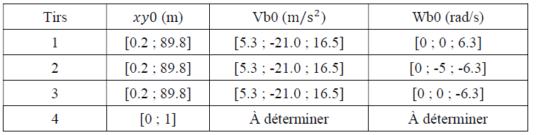

Source : L’énoncé du Devoir 2 A2021

Vu qu’on aimerait être le plus précis possible et limiter l’erreur maximale sur la position du ballon à chaque instant t à ± 1mm, il est donc nécessaire qu’on se serve d’un grand nombre d’instants t pour trouver les positions du ballons (ceci implique qu’on devra imposer un Δt très petit). Le nombre d’instants à utiliser est suggéré d’entre 100 et 1000, alors le calcul à la main n’est plus une option efficace. Pour y parvenir, nous avons développé une application MATLAB qui dresse la trajectoire du ballon pour chaque tir et indique si un but a été marqué.

# Théorie et équations

Afin de dresser la trajectoire du ballon après chaque tir, on calcule sa position à chaque instant t :

$$\vec{r_{t}}={\vec{r}}_{t-1}+\vec{v}{}_{t}Δt$$

Équation 1

Comme on pout le voir, afin de calculer la position du ballon, on doit connaître d’abord sa vitesse à chaque instant t, qui dépend de l’accélération du ballon vu que ce dernier est assujetti aux forces de la gravité, de frottement de l’air et de Magnus.

## Calcul de la vitesse du centre du masse du ballon à chaque instant t

Pour trouver la vitesse du ballon, nous avons utilisé une approche numérique connue sous le nom de la méthode de Runge-Kutta d’ordre 4. Cette méthode était choisie grâce à la précision qu’elle garantit (l’erreur proportionnelle à Δt4), ce qui nous permet de minimiser l’erreur maximale sur la position du ballon à ± 1mm.

Afin de trouver la vitesse du ballon à un instant t avec la méthode de Runge-Kutta, on évalue l’équation différentielle qui contient l’accélération du ballon :

$$\vec{g} (\vec{q}\left(t´\right), t´)$$

Équation 2

Où $\vec{q}\left(t\right)=(\begin{matrix}\vec{v}(t) \\ \vec{x}\left(t\right)\end{matrix})$ et $\vec{g} \left(\vec{q}\left(t\right), t\right)=\frac{d\vec{q}\left(t\right)}{dt}=(\begin{matrix}\vec{a}(t) \\ \vec{v}\left(t\right)\end{matrix})$.

Avec la méthode de Runge-Kutta d’ordre 4, nous évaluons l’équation 2 quatre fois de suite. Avec chaque itération, noté par k, on reprend résultat de l’itération précédente comme ceci :

$${\vec{k}}_{1}=\vec{g} (\vec{q}\left({t_{n}}_{-1}\right){t_{n}}_{-1})$$

$${\vec{k}}_{2}=\vec{g} (\vec{q}\left({t_{n}}_{-1}\right)+\frac{Δt}{2}\vec{k_{1}}, {t_{n}}_{-1}+\frac{Δt}{2})$$

$${\vec{k}}_{3}=\vec{g} (\vec{q}\left({t_{n}}_{-1}\right)+\frac{Δt}{2}\vec{k_{2}}, {t_{n}}_{-1}+\frac{Δt}{2})$$

$${\vec{k}}_{4}=\vec{g} (\vec{q}\left({t_{n}}_{-1}\right)+Δt\vec{k_{3}}, {t_{n}}_{-1}+Δt)$$

Équations 3, 4, 5 et 6

Comme mentionné ci-dessus, $\vec{g} \left(\vec{q}\left(t\right), t\right)=(\begin{matrix}\vec{a}(t) \\ \vec{v}\left(t\right)\end{matrix}) .$ $\vec{a}$ (t), ou bien l’accélération du ballon est trouvé en appliquant la 2e loi de Newton :

🡪

Équations 7 et 8

Où $∑\vec{F}$ représente la somme de toutes les forces agissant sur le ballon et *m* représente sa masse.

Dans ce problème, il y a trois forces qui agissent sur le ballon :

1. Force gravitationnelle

$\vec{F_{G}}=mg$ où g=9.8 m/s2

Équation 9

1. Force de frottement de l’air

${\vec{F}}_{vis}= -AρC_{vis}\vec{v}$

Équation 10

Où A = $πR_{b}^{2}$ qui correspond à l’aire du ballon; kg/m3 qui correspond à la masse volumique du ballon; $\vec{v}$ qui correspond à la vitesse du centre et finalement, $C_{vis}$ qui correspond au coefficient de trainée visqueuse qui dépend sur le nombre de Reynolds :

$Re= ρ\frac{| \vec{v}|}{μ} R{}_{b}$ avec = 1.8 x 10­-5­­­ kg/ms.

Équation 11

En connaissant le nombre de Reynolds $C_{vis}$  peut être donc détermine comme suit : $C_{vis}= \left\{\begin{matrix}0.235|\vec{v}| si R_{e}<100000 \\ 0.235\vec{v}-0.125\left|\vec{v}\right|\left(\frac{Re-10000}{35000}\right)si 100000<R_{e}<135000 \\ 0.110\vec{|v|} sinon\end{matrix}\right.$

Équation 12

1. Force de Magnus

Force de Magnus :

$$\vec{F_{M}}= ρC_{M}A{|\vec{v}|}^{2}\frac{\vec{ω}×\vec{v}}{|\vec{ω}×\vec{v}|}$$

Équation 13

Avec $A, ρ et v$ qui sont les mêmes que pour la force de frottement de l’air, avec $\vec{ω}$ correspondant à la vitesse angulaire de ballon et CM correspondant au coefficient de Magnus, calculé comme suit :

$$C{}_{M}=0.1925{\left(\frac{\left|\vec{ω}\right|R_{b}}{|\vec{v|}}\right)}^{\frac{1}{4}}$$

Équation 14

## Calcul de la position à chaque instant t

Après avoir trouvé la vitesse du centre de masse du ballon à l’instant t, on trouve sa position au même instant avec l’Équation 1. Ensuite, on effectue une vérification si la position du ballon répond aux contraintes d'arrêt de la simulation. Ces dernières correspondent aux quatre scénarios possibles :

* si la position du ballon est dans la zone délimité par les buts, alors un but est marqué (coup = 0);
* si la position du ballon correspond à la position des bordures de la zone délimité par les buts, alors le ballon est considéré de toucher un des montants des but (coup = 2);
* si la position trouvé est en dehors les dimensions du terrain, alors le ballon est considéré sorti du terrain(coup = 1);
* si la position du ballon n’est pas dans la zone délimité dans les buts, mais toujours dans la zone délimité par le terrain, le ballon est considéré atterrit sur ce dernier (coup = 2).

Si la position du ballon ne décrit pas une de ces situations, on sauvegarde cette position vue qu’elle correspond à un point sur la trajectoire du ballon . Par la suite, continue la simulation en calculant la vitesse et la position du ballon au prochain instant t. Sinon, on arrête la simulation et le programme dessine la trajectoire des points sauvegardés,

Pour le quatrième tir, nous devons déterminer les valeurs des vitesses linéaire et angulaire initiales qui garantissent de marquer un but à partir de la position initiale xy0 = [0 :1]. Nous avons déterminé ces valeurs-là par essai-erreur.

# Présentation et analyse des résultats

Les figures suivantes représentent nos résultats obtenus :

Figure 1 : Sortie de programme de la simulation 1

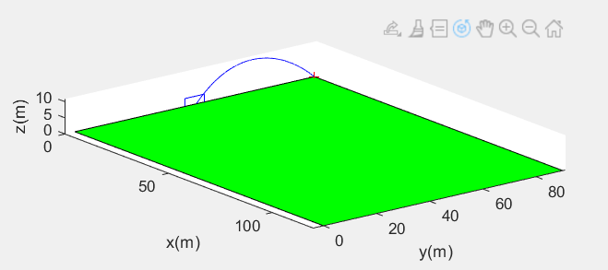

Figure 2 : Trajectoire de la simulation 1

Figure 3 : Sortie de programme de la simulation 2

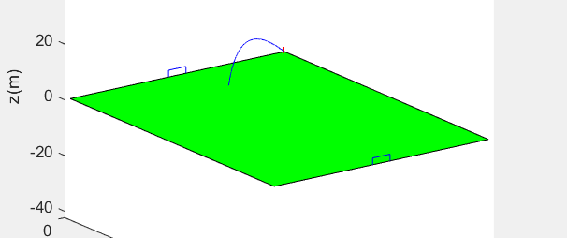

Figure 4 : Trajectoire de la simulation 2

Figure 5 : Sortie de programme de la simulation 3

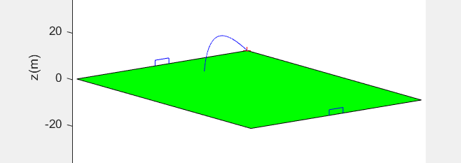

Figure 6 : Trajectoire de la simulation 3

Figure 7 : Sortie de programme de la simulation 4

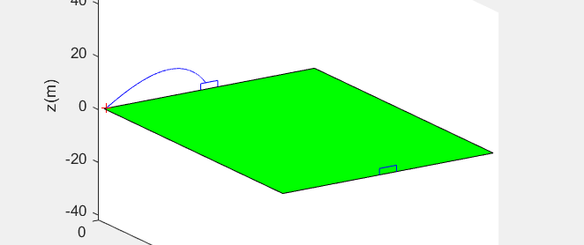

Figure 8 : Trajectoire de la simulation 4

**Analyse des résultats**

Pour la simulation 1, on constate que le ballon ne suit pas une trajectoire rectiligne. Étant donné qu’une vitesse angulaire selon l’axe z est présente, il est logique d’obtenir trajectoire courbe. La vitesse angulaire étant positive (sens anti-horaire), le ballon se dirige vers le but. Ce phénomène est expliqué par la force de Magnus qui a été considérée lors des calculs. Toutefois, le ballon touche le sol avant d’atteindre le but.

Ensuite, il est possible de regrouper la simulation 2 et 3 ensembles. En effet, les paramètres d’entrée sont presque identiques à l’exception d’une vitesse angulaire en y pour la simulation 2. On observe que la trajectoire obtenue est similaire dans les deux situations. Par contre, la position en x dans la simulation 3 (x = 21.25 m) est légèrement supérieure à celle de la simulation 2 (x = 19.89 m). Ceci peut être expliqué par la présence de la vitesse angulaire supplémentaire dans la simulation 2. Puisque celle-ci est négative, le ballon tourne dans le sens horaire par rapport à l’axe y et le ballon touchera le sol plus rapidement que la situation sans vitesse angulaire en y.

Finalement, pour la situation 4, nous devions déterminer nous-mêmes les paramètres d’entrée pour la vitesse linéaire et angulaire de façon à ce que le ballon entre dans le but. La position initiale du ballon nous était déjà fournie, soit le coin inférieur gauche du terrain (vue du dessus) plutôt que le coin supérieur gauche pour les simulations 1, 2 et 3. Nous avons donc pu reprendre les paramètres d’entrée de la simulation 1, en inversant la vitesse linéaire en y et la vitesse angulaire en z. Quelques modifications mineures ont été effectuée afin de respecter les contraintes imposées par le but. De la même façon que la première simulation, il était d’avoir une vitesse angulaire afin d’avoir une trajectoire courbe (force de Magnus). En se référant à la figure 7, il est possible d’observer que le ballon rentre effectivement dans le but avec les paramètres choisis.

# Conclusion

Finalement, le but de ce laboratoire était de simuler la trajectoire d'un ballon de soccer frappé lors d'un coup de pied de coin. Pour ce faire, un programme MATLAB a été conçu. Lors de son développement, certains obstacles ont été rencontrés. En effet, comprendre comment lier tous les éléments de Runge-Kutta fut difficile. Toutefois, une fois que le tout a été compris, le reste de l'implémentation s'est déroulé sans anicroche. Pour de futurs cas de simulations, il pourrait être intéressant d'inclure le facteur du vent.